МУНИЦИПАЛЬНОЕ БЮДЖЕТНОЕ ДОШКОЛЬНОЕ ОБРАЗОВАТЕЛЬНОЕ УЧРЕЖДЕНИЕ
Детский сад № 4 «Лебёдушка» общеразвивающего вида
городского округа Стрежевой (МБДОУ ДС № 4 «Лебёдушка»)

Проект
«Скоро в школу мы пойдем»

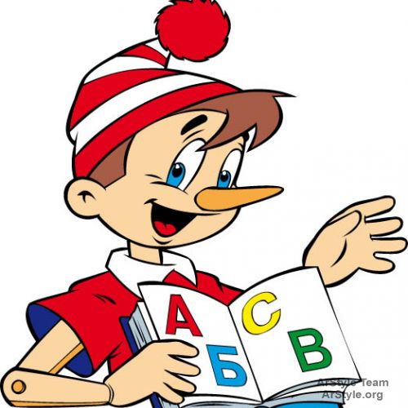
Составила:
воспитатель
1 квалификационной категории
Шишкина С.А.

2012 г.

Школа – это мастерская,
где формируется мысль
подрастающего поколения,
надо крепко держать её в руках,
если хочешь выпустить из рук будущее.

Анри Барбюс

Поступление в школу - серьезный этап в жизни каждого ребенка. И не секрет, что многие дети испытывают трудности в период адаптации к школе, новому распорядку дня, коллективу, учителю. Нелегко приходится и родителям. За лето ребенок вырос, ему необходимо купить ранец, обувь, одежду, учебники. А главное - определиться со школой, в которой он будет учиться.
Но при всем уважении к родительским хлопотам можно с уверенностью сказать, что у будущего школьника забот куда больше, чем у папы с мамой: он открывает для себя совершенно новый мир.
Что такое учиться? Весело это или скучно? Трудно или легко? Прежде всего, это ответственность. Теперь ребенок должен забыть слово "хочу" ради слова "надо". В первом классе он начинает свою общественно-трудовую жизнь. Словом, у ребенка, поступающего в школу, больше причин для беспокойства, чем у родителей.
Начальный период обучения связан с перестройкой образа жизни и деятельности ребенка. В качестве основных проблем, с которыми ему придется столкнуться в школе, можно выделить:
- смену режима дня и питания;
- смену воздушного режима (пребывание в помещении в течение более длительного времени, чем в детском саду);
- непривычно высокий уровень шума на перемене;
- увеличение времени, проводимого без движения, сидя за столом;
- смену стиля общения с взрослыми (учитель зачастую не ориентирован на опеку, похвалу и защиту);
- необходимость полного самообслуживания в одевании и раздевании;
- необходимость организовать свое рабочее место за партой;
- требования правильно реагировать на звонки с урока и на урок, следовать правилам поведения на уроке, сдерживать и произвольно контролировать двигательную, речевую и эмоциональную реакцию - необходимость устанавливать контакты с незнакомыми сверстниками;
- возможный неуспех в деятельности;
- увеличение объема интеллектуальной нагрузки.

Поступление в школу - качественно новый этап в развитии ребенка, связанный с изменением социальной ситуации и личностными преобразованиями, которые Л.С. Выготский назвал кризисом семи лет.
Период адаптации к школе занимает от месяца до полугода. Все жизненные ситуации, связанные с поступлением в школу, их переживания требуют от ребенка пересмотра, а иногда и серьезной корректировки созданной им картины мира.
Главное, что необходимо ребенку, - положительная мотивация к учению. Большинство будущих первоклассников хотят идти в школу, но у них складывается определенное представление, которое можно сформулировать примерно так: настоящий школьник - это счастливый обладатель портфеля и школьной формы, старательный исполнитель школьных правил, он слушает учителя, поднимает руку и получает оценки.
Причем "оценка" и "пятерка" для будущего первоклассника почти одно и то же. Ребенок уверен, что будет хорошим учеником, т. к. видел, что мама купила для него все необходимое к школе. Подобные детские надежды таят в себе большую опасность: ребенок воспринимает школу как очередную игру, которая может оказаться совсем не такой привлекательной, если не превратится со временем в учебное сотрудничество с учителем и сверстниками.
Отношение ребенка к школе формируется до того, как он в нее пойдет. И здесь важную роль играет информация о школе и способ ее подачи родителями и воспитателями ДОУ. Многие родители стараются создать привлекательный образ школы: "ты у нас отличником будешь", "у тебя появятся друзья", "учителя любят таких умненьких, как ты".
Взрослые полагают, что тем самым они прививают ребенку заинтересованное отношение к школе. В действительности же будущий школьник, настроенный на радостную увлекательную деятельность, может надолго потерять интерес к учёбе, испытав незначительные негативные эмоции. Причин для переживания подобных эмоций школа предоставляет предостаточно:
- неудачи на фоне кажущейся всеобщей успешности;
- трудности в поиске друзей среди одноклассников;
- расхождение оценки учителя и привычной родительской похвалы и т. д.

Иногда родители и воспитатели используют образ школы как устрашение, не задумываясь о последствиях: "за такое поведение тебя в школе сразу в хулиганы запишут", "ты же двух слов связать не можешь, как ты будешь на уроках отвечать". Такие напутствия вряд ли воодушевят ребенка.
У дошкольника может быть не сформировано положительное отношение к новому образу жизни, изменениям условий, правил, требований, что является показателем отношения к школе. Это несоответствие отмечают и учителя школ.
В литературе по данной проблеме ряд авторов подчеркивает необходимость воспитания положительного отношения к школе как условия успешного обучения в дальнейшем. Да и практика сегодня нацелена преимущественно на интеллектуальную подготовку детей к школе, мало внимания уделяется формированию внутренней позиции школьника.

Таким образом, исключительно позитивный или, напротив, негативный образ школы не принесут пользы. Важно настроить ребенка на ежедневный труд и внушить ему, что он сможет все, если постарается.
В настоящее время школа решает сложные задачи образования и воспитания подрастающего поколения. Успехи школьного обучения в немалой степени зависят от уровня подготовленности ребенка в дошкольный период.
В психолого-педагогических исследованиях рассматриваются вопросы специальной и общей психологической готовности ребенка к школе. По мнению ученых, одной из сторон психологической готовности является личностная готовность дошкольника к предстоящему обучению, которая выражается в мотивах учения, отношении детей к школе, учителю, школьным обязанностям и положению ученика, в способности сознательно управлять своим поведением. И высокий уровень интеллектуального развития детей не всегда совпадает с их личностной готовности.
Неслучайно вопросы подготовки детей к школе, преемственности в работе в числе главных тем для обсуждения специалистами, практиками дошкольных учреждений и школ. Для их решения предлагаются разные формы работы с детьми и взаимодействия с родителями.
Учитывая то, что в последнее время в практике дошкольного образования отдается предпочтение методу проектов, подготовка детей к школе на основе данного метода представляется наиболее эффективной. Работая на подготовительной группе поняла, что будет актуальным создание проекта "Скоро в школу мы пойдем", реализация которого рассчитана на учебный год. Участниками проекта стали дети группы, их родители, воспитатели подготовительной группы и школа.

Основная цель проекта - воспитание положительного отношения к школе у детей подготовительной группы

Исходя из этого были сформулированы следующие задачи:
- знакомство детей со школой (зданием, школьной библиотекой, спортивным залом) и профессией учителя;
- создание предметно-развивающей среды для ознакомления воспитанников со школой (дидактические и сюжетно-ролевые игры, наглядный материал, альбомы с пословицами и поговорками, художественная литература по теме);
- разработка сценариев экскурсий с детьми в школу, родительских собраний, семинаров, круглых столов и т. д.

Главные идеи проекта заключаются следующем: приведение в систему работы по данной проблеме, повышение компетентности в вопросах успешной адаптации детей к школе, разнообразие форм работы с воспитанниками, их родителями по воспитанию положительного отношения к школе у детей подготовительной группы.
При разработке проекта был проведен анализ педагогического наследия, который показал, что во все времена педагоги высказывали мысли о подготовке к школьному обучению. Она должна заключаться в правильной организации жизни детей, своевременном развитии их способности пробуждении интереса к школе и учению.

Реализация проекта «Скоро в школу мы пойдем» предусматривает соблюдение следующих педагогических принципов:
- целенаправленности процесса воспитания положительного отношения к школе;
- научно-обоснованного сочетания разных видов деятельности (игр, труда, образовательной деятельности);
- единства содержания форм и методов работы;
- личностно-ориентированного подхода в процессе воспитания положительного отношения к школе;
- сотрудничества детей, педагогов, родителей;
- доступности;
- системности и последовательности.

Аналитический обзор литературы позволил определить содержание и структуру понятия положительного отношения к школе, которое включает в себя:
- наличие четких представлений о школе и формах школьного поведения;
- заинтересованное отношение к учению и учебной деятельности;
наличие социальных мотивов и умение подчиняться школьным требованиям, показывают теоретический анализ литературы и данные практики, эффективная целенаправленная работа по воспитанию положительного отношения к школе у детей подготовительной группы предполагает соблюдение следующих условий:
■ включение в целостный педагогический процесс разнообразных форм и методов работы по ознакомлению детей со школой и воспитанию положительного отношения к ней в рамках проекта.
- создание предметно-развивающей среды для обогащения жизненного опыта детей, своевременное ее изменение в соответствии с новым содержанием дидактических задач и обеспечение ее доступности для воспитанников;
- понимание воспитателями значимости проблемы подготовки детей к обучению в школе и проявление ими творческой активности в подборе форм и методов работы с дошкольниками;
- педагогическое просвещение родителей по вопросам готовности детей к обучению в школе;
■ обеспечение связи дошкольного образовательного учреждения со школой в вопросах преемственности в соответствии с планом. Для работы с каждой категорией участников образовательного процесса в ходе проекта были выбраны соответствующие формы.
Важно, чтобы сообщаемая информация о школе была не только понятна ребенку, но и прочувствована им. Для этого мы использовали следующие формы и методы:
1. Экскурсии (к зданию школы, затем в библиотеку, в спортивный зал, в класс, в столовую).
2. Рассматривание картины «Школа».
3. Чтение и анализ детской художественной литературы о школьной жизни, заучивание стихов.
4. Рисование на темы: «Здание школы», Мои впечатления от экскурсии в школьную библиотеку», «Класс», «Мои впечатления от праздника «Прощание с букварем».
5. Беседы, рассказы взрослых о своей учебе и любимых учителях.
6. Ознакомление с пословицами и поговорками, в которых подчеркивается значение книги, учения и труда.
7. Рассматривание школьных принадлежностей и загадывание загадок о них.
8.Словесные и дидактические игры на школьную тематику, сюжетно-ролевая игра «В школу».
В школе на первоклассника обрушивается все сразу: и новые правила поведения, и учебная информация. Поэтому лучше подготовить дошкольника к грядущим переменам в привычных условиях, постепенно шаг за шагом вводя новые установки. Поэтому был разработан план проекта. В ходе реализации проекта с детьми проводятся беседы о школе, проводится сюжетно-ролевая игра «Школа», которая помогает ребенку успешно войти в школьную жизнь и овладеть необходимым опытом. В игре формируются умения пользоваться речью, договариваться (устанавливать правила, распределять роли), управлять и быть управляемым. Ребенок активно осваивает мир вещей (познавательную и предметную практическую деятельность) и мир людей (нормы человеческих взаимоотношений), словесные и дидактические игры на школьную тематику. Все это необходимо первокласснику.
Для меня важно, чтобы сообщаемая информация о школе была не только понятна ребенку, но и прочувствована им. Для этого были разработаны сценарии экскурсий: к зданию школы, в школьную библиотеку, спортивный зал, класс, столовую. Затем дети отражали свои впечатления в рисунках. Работая над проектом, мы рассматривали картину на тему "Школьный двор", а также школьные принадлежности, читаем художественную литературу о школьной жизни, заучиваем стихи, знакомимся с пословицами и поговорками, загадками. Все это расширяет и систематизирует знания детей о школьной жизни.
Воспитанники посетили праздник букваря в школе. Планируем пригласить в детский сад выпускников ДОУ. Общение с выпускниками вызовет особый интерес к школе. Также в гости планируем пригласить учителя начальных классов.
Наиболее интересным методом работы с детьми являются мои рассказы из своего личного опыта: об интересных историях, приключившихся в школе, учителях, одноклассниках.
Предметно-развивающая среда в группе создается совместно с родителями и детьми. Моя задача состоит в том, чтобы своевременно ее изменять и обеспечивать доступность: работа по изготовлению атрибутов к сюжетно-ролевой игре "В школу" (обшивание кукол-школьниц, изготовление портфелей, и т. д.), оформление иллюстративного альбома для рассматривания, отбор художественной литературы и т. д.
Важную роль в воспитании положительного отношения к школе играют родители. Без тесной взаимосвязи с семьей невозможно строить данную работу. Для педагогического просвещения родителей был подобран интересный материал, помогающий разнообразить формы взаимодействия.
Также было проведено анкетирование родителей по вопросам подготовки ребенка к обучению в школе, планируем разработать памятки для родителей.
Главной задачей для меня является забота о том, чтобы у детей, когда они придут в школу, не было разочарований.
Таким образом, разработанный мною проект поможет моим детям, будущим первоклассникам адаптироваться к новым условиям социальной роли школьника.
Результатом моей работы станут плоды моих усилий. Как сложится школьная жизнь подопечных? Готовы ли они к новой роли учеников и одновременно одноклассников, покажет время.

Приложение

Сюжетно-ролевая игра «Играем в школу»

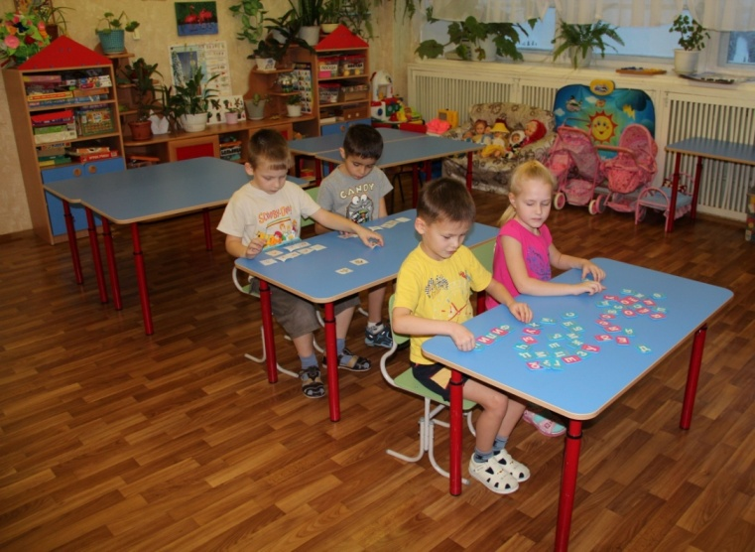

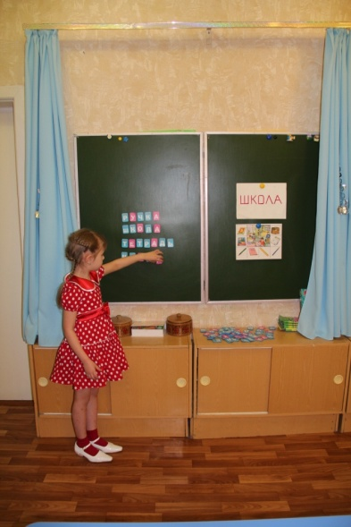
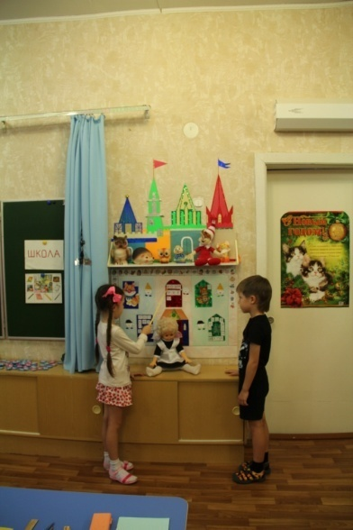
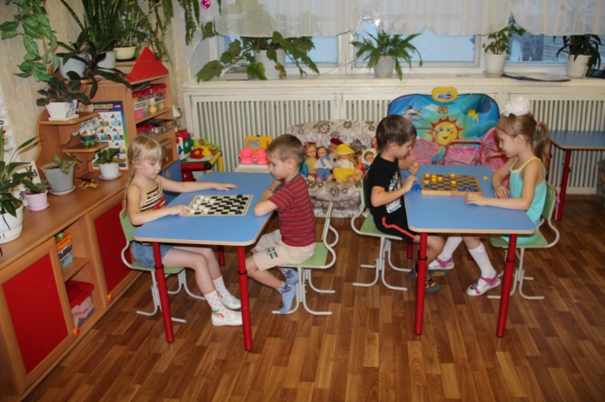
Игра в шашки

Дидактическая игра «Собери портфель»
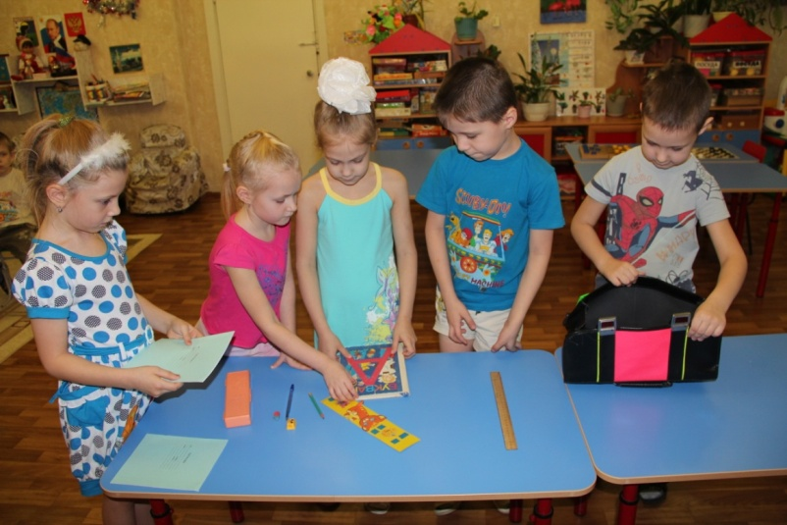

Рисунки о школе
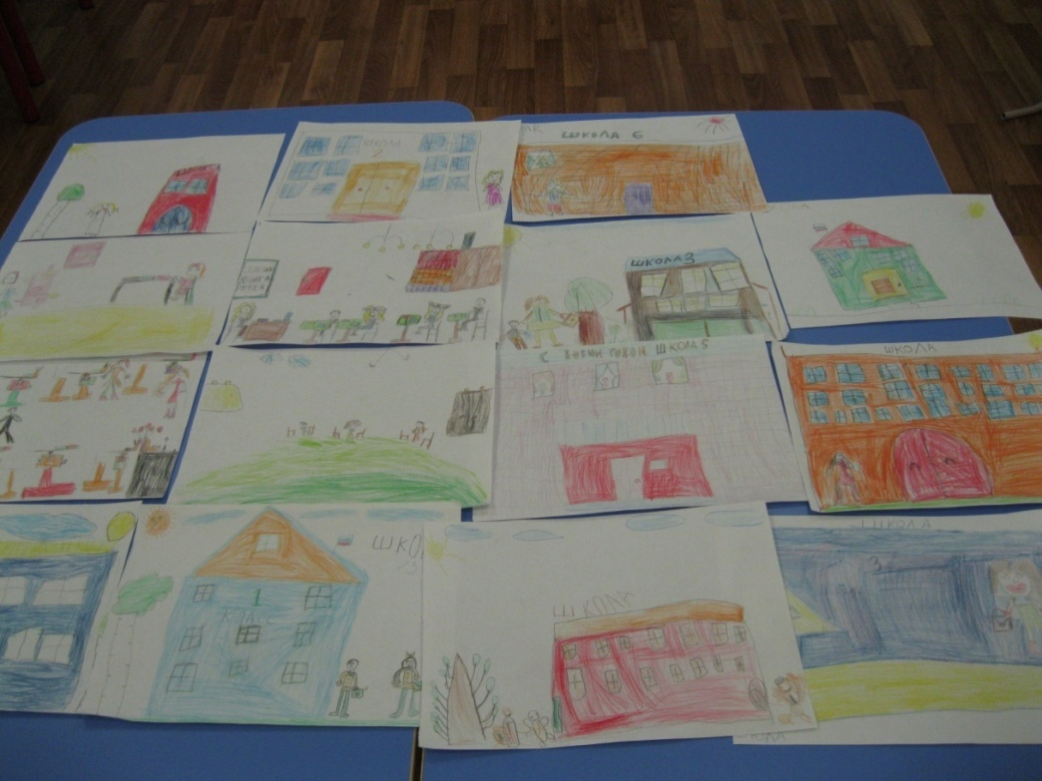
Экскурсия в школу
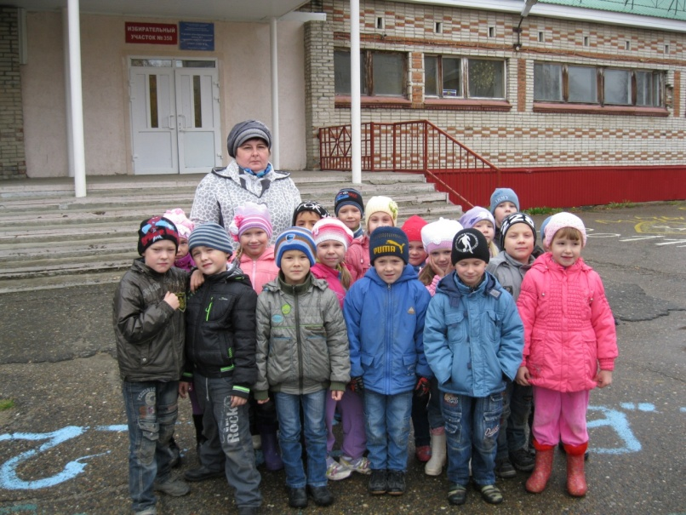

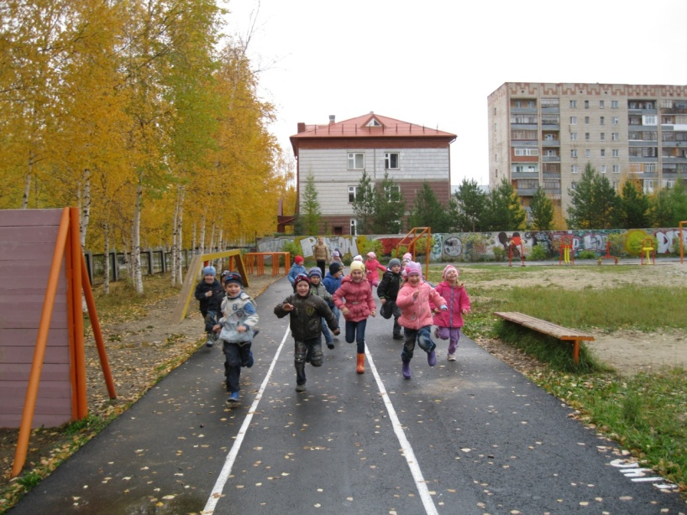
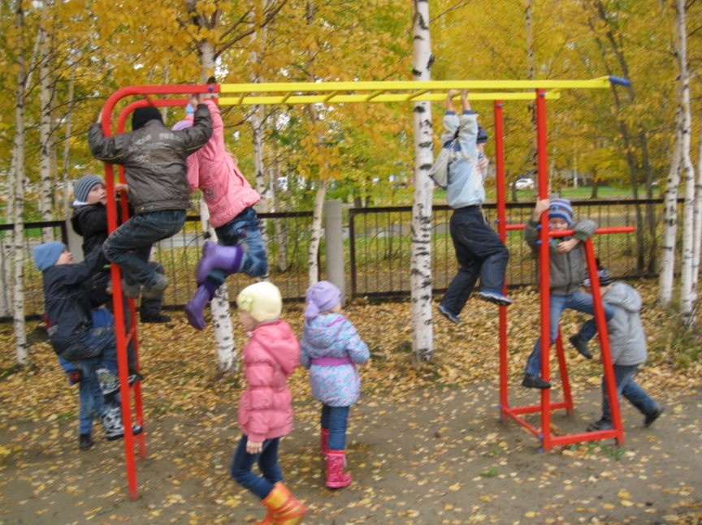

Игра на музыкальных инструментах
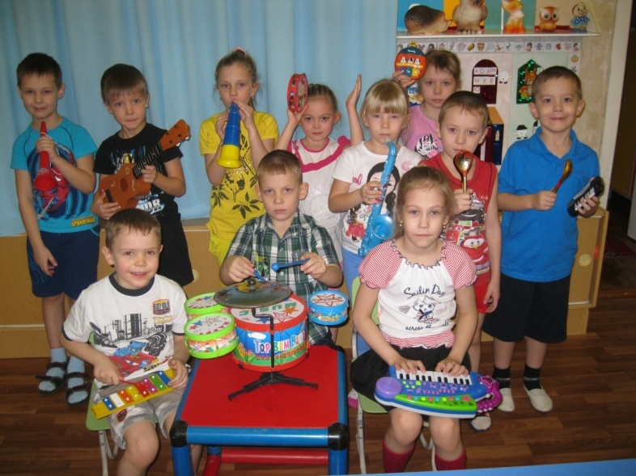

«Конструкторское бюро»
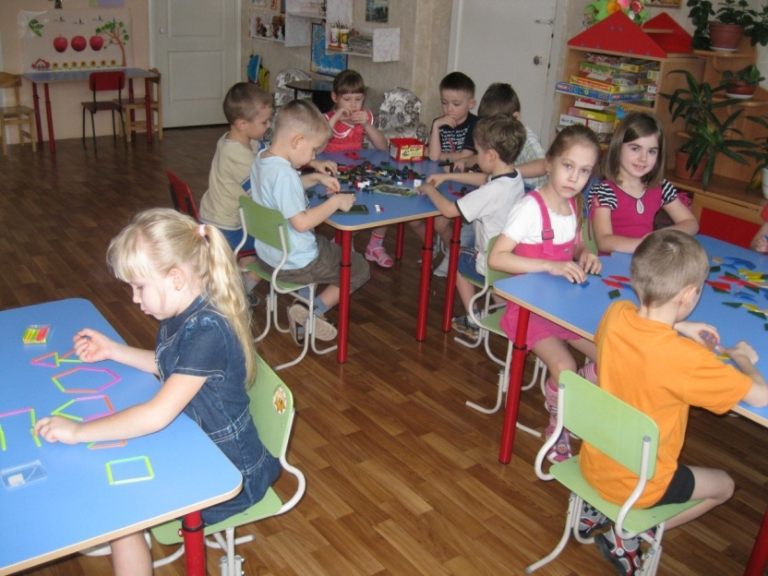
Изобразительная студия
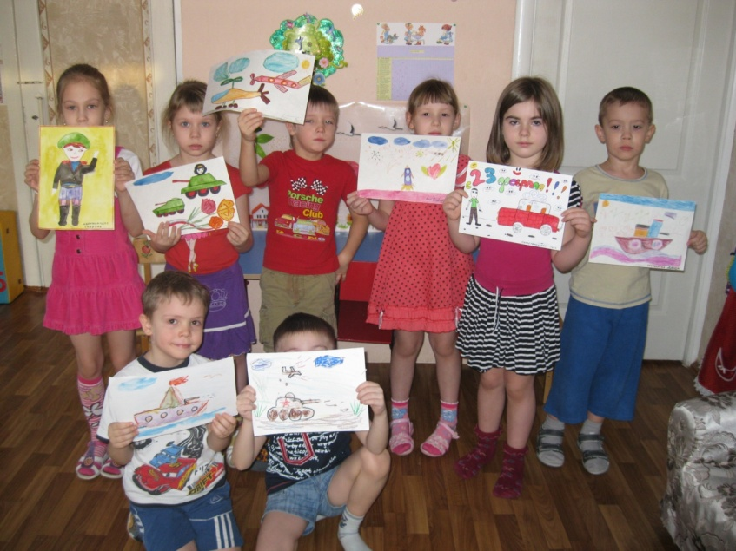

План проекта: «Скоро в школу мы пойдём»
№ | Содержание | Сроки | Результат
1. | Изучить литературу | сентябрь | Повысить профессиональный уровень родителей
2. | Создать предметно- развивающую среду | В течение года | Альбом (школьный фольклор),картинки, обшить куклу и т.д.
3. | Беседа о школе | октябрь | Повысить знания детей о школьной жизни
4. | Посещение школы | В течение года | Развивать интерес к школе
5. | Разработать сценарий экскурсии в первую библиотеку. | ноябрь | Обогатить знания детей о библиотеке
6. | Провести анкетирование родителей Тема: «Анкета для родителей будущих первоклассников» | декабрь | Узнать об информированности родителей
7. | Подготовить консультации для родителей по темам: «Слушаться или слушать», «Подготовка детей к школе», «О режиме дня будущего школьника» | декабрь | Повысить информированность родителей
8. | Провести Д/и «Собери портфель» | январь | Повысить знания детей о школьных принадлежностях
9. | Провести сюжетно ролевую игру «Школа» | январь | Развивать взаимоотношения «ученик- учитель»
10. | Праздник в школе: «Прощание с букварём» | апрель | Развивать положительные эмоции к школе
11. | Выступление родителей о школе (из личного опыта) | апрель | Повысить просвещение родителей о школе
12. | Пригласить учителей школы на родительское собрание | апрель | Повысить осведомлённость о школе
13. | Пригласить выпускников ДОУ в сад. | сентябрь | Узнать об эмоциональном настроении
14. | Посетить школьные уроки | сентябрь | Узнать об адаптации детей к школе

